
ГАУСО СО «КЦСОН города Каменска-Уральского»
Школа пожилого возраста
По направлению: «Социальный туризм»
Тема:«Виртуальная экскурсия по Москве»
Руководитель: Специалист по социальной работеПопкова А.В.

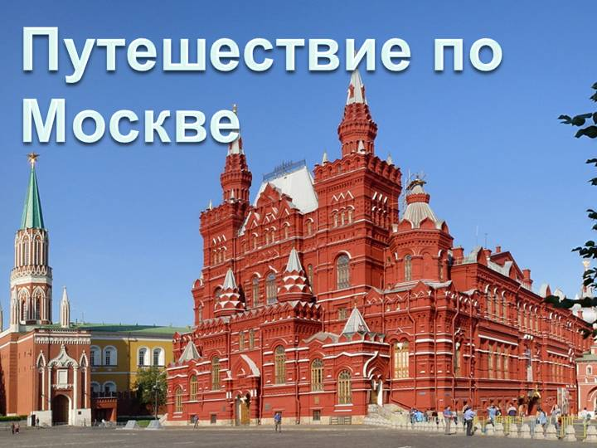

"Здравствуйте, уважаемые путешественники! Добро пожаловать на виртуальную экскурсию по Москве! Меня зовут Анна, и я буду вашим проводником по самым знаковым и интересным местам этого удивительного города. Сегодня мы пройдем путь от древнего Кремля до современных небоскребов, почувствуем дух истории и увидим, как Москва сочетает в себе традиции и новаторство."

1. Красная площадь и Кремль:
"Наша первая остановка - сердце Москвы, Красная площадь. (Представьте себе панорамный вид на Красную площадь). Здесь вершилась история России, проходили парады и народные гуляния. "
- История: "Кремль был основан в 1147 году Юрием Долгоруким. Изначально это была деревянная крепость, но со временем она превратилась в каменную цитадель. Здесь находится множество соборов, дворцов и музеев, каждый из которых хранит свою уникальную историю."

- Спасская башня: "Обратите внимание на Спасскую башню с ее знаменитыми курантами. Именно они возвещают наступление Нового года. А раньше, по их бою сверяли время во всей Москве."

- Мавзолей Ленина: "На Красной площади также находится Мавзолей В.И. Ленина – место, которое до сих пор вызывает много споров и дискуссий."

- (Виртуальный вид на Кремль изнутри - соборы, Царь-пушка, Царь-колокол) "Сейчас мысленно перенесемся за кремлевские стены и полюбуемся на великолепные соборы, Царь-пушку и Царь-колокол – символы мощи и величия России."

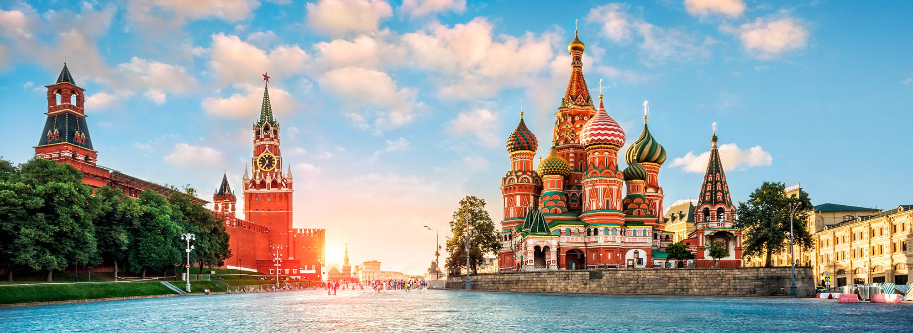


2. Храм Василия Блаженного (Покровский собор):
"Вы только посмотрите на этот сказочный собор! (Показываем крупный план Храма Василия Блаженного) Храм Василия Блаженного, или Покровский собор, – это один из самых узнаваемых символов России. Он был построен в XVI веке по приказу Ивана Грозного в честь взятия Казани."
- Архитектура: "Собор поражает своим уникальным архитектурным стилем. Каждый купол имеет свой неповторимый узор и цвет. Существует легенда, что Иван Грозный приказал ослепить архитекторов, чтобы они больше не смогли построить ничего подобного."

- Внутреннее убранство: "(Виртуальная прогулка по внутреннему убранству собора) Внутри собора – множество маленьких церквей, каждая из которых посвящена определенному святому. Атмосфера здесь очень тихая и умиротворяющая."

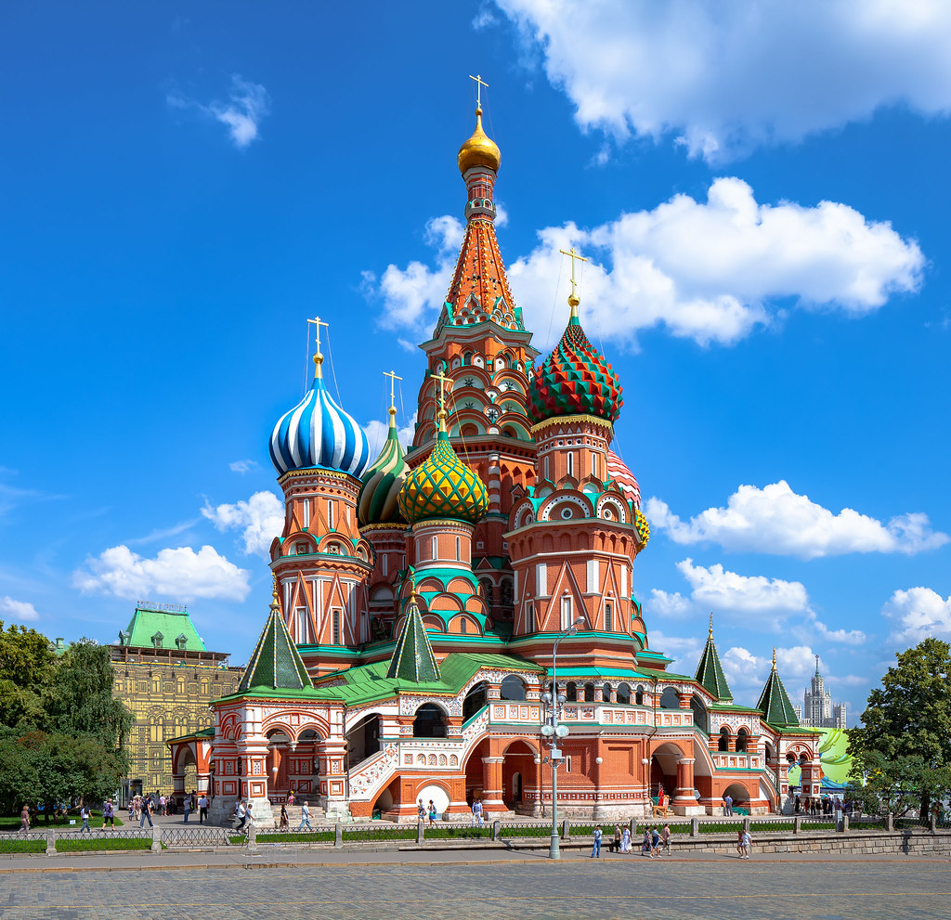
3. ГУМ и окрестности:
"Пройдемся немного вдоль Красной площади и окажемся перед зданием ГУМа. (Общий вид ГУМа). Это не просто торговый центр, это настоящая архитектурная жемчужина. ГУМ был построен в конце XIX века и с тех пор является одним из самых престижных магазинов Москвы."
- История: "В советское время ГУМ был государственным магазином, где можно было купить дефицитные товары. Сейчас здесь представлены бутики самых известных мировых брендов."
- Архитектура: "Обратите внимание на стеклянную крышу ГУМа – настоящее произведение искусства! Внутри всегда царит праздничная атмосфера, особенно в период новогодних праздников."
4. Александровский сад:
"Теперь давайте отдохнем немного в Александровском саду. (Вид на Александровский сад) Это прекрасное место для прогулок и отдыха, расположенное вдоль стен Кремля."
- Вечный огонь: "Здесь находится Вечный огонь у Могилы Неизвестного Солдата – памятник героям, погибшим в Великой Отечественной войне. Каждый час здесь происходит смена почетного караула."
- Грот: "В Александровском саду также находится грот "Руины" – искусственная пещера, построенная из обломков разрушенных зданий во время Отечественной войны 1812 года."
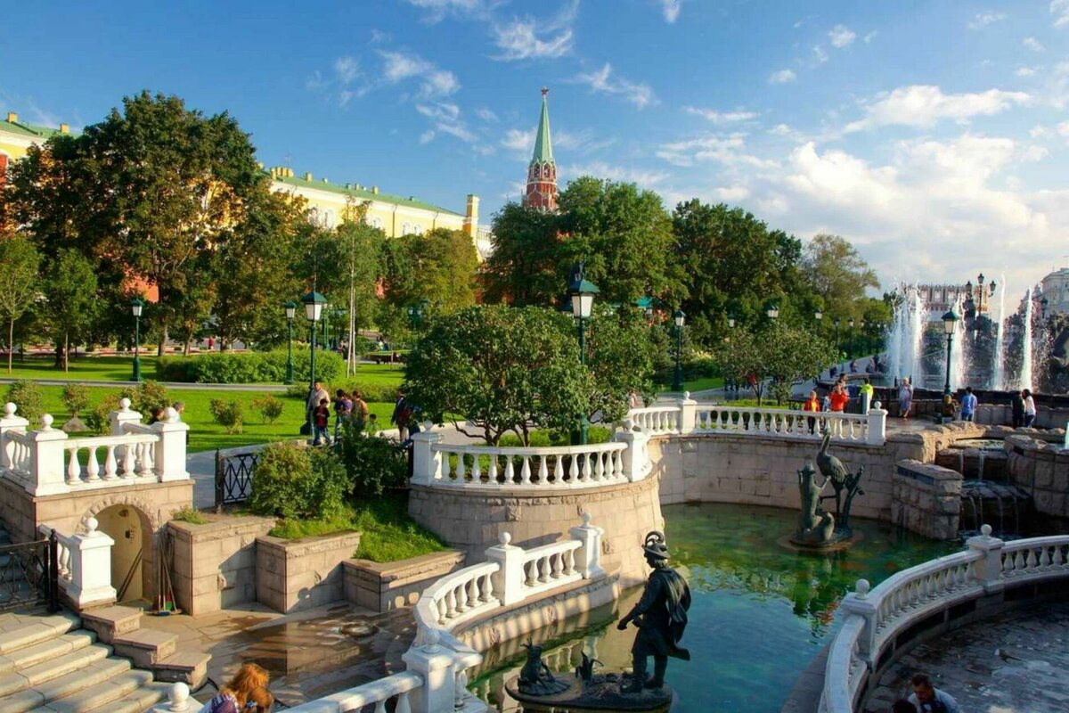

5. Театральная площадь и Большой театр:
"(Показываем вид на Театральную площадь и Большой театр) Мы находимся на Театральной площади, в самом сердце театральной жизни Москвы. Здесь расположен знаменитый Большой театр – один из крупнейших и самых известных театров оперы и балета в мире."
- История: "Большой театр был основан в 1776 году. Его сцена видела выступления величайших артистов, а его постановки известны во всем мире."

- Архитектура: "Обратите внимание на величественный фасад театра, украшенный колоннами и скульптурами. Перед театром находится фонтан, который создает особую атмосферу."
6. Старый Арбат:
"(Виртуальная прогулка по Арбату) А сейчас мы переместимся на Старый Арбат – одну из самых известных пешеходных улиц Москвы. Здесь всегда царит атмосфера творчества и свободы."
- История: "Арбат – это старинная улица с богатой историей. Здесь жили известные писатели, художники и музыканты. На Арбате можно увидеть множество исторических зданий, уютных кафе и сувенирных лавочек."

- Уличные артисты: "Арбат славится своими уличными артистами, художниками и музыкантами. Здесь всегда можно встретить интересных людей и увидеть что-то необычное."

- Стена Цоя: "На Арбате также находится знаменитая стена Цоя – место, где поклонники Виктора Цоя оставляют надписи и граффити в память о музыканте."
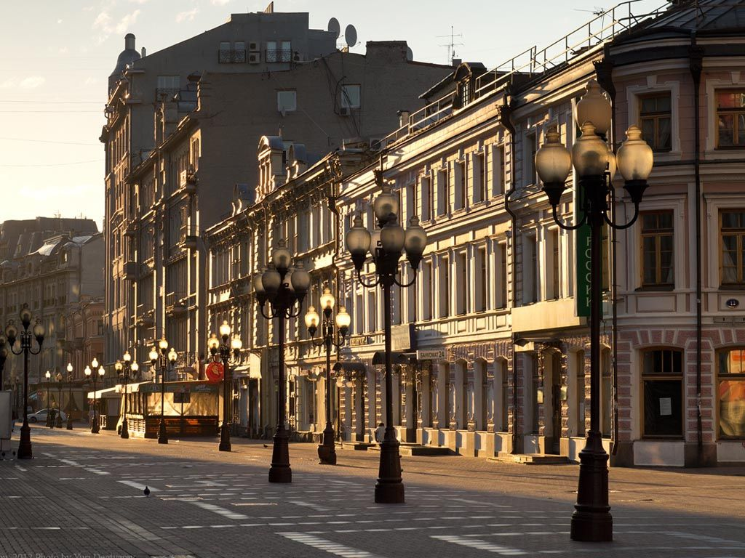

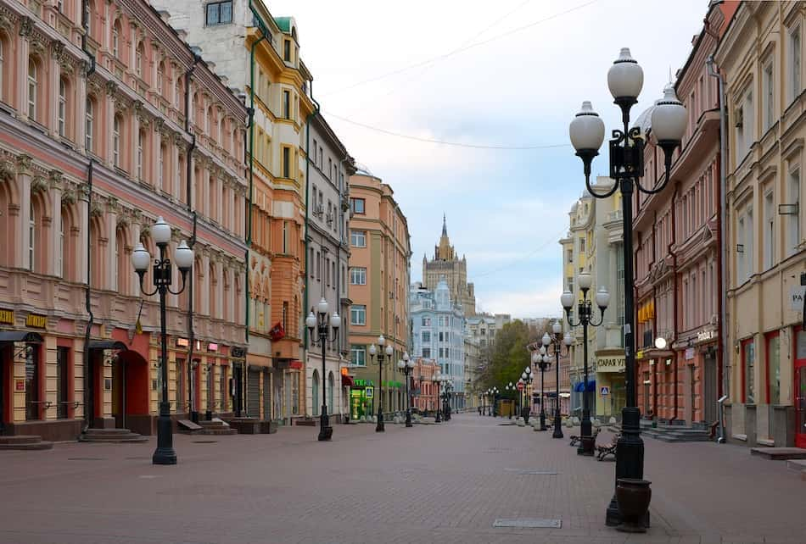

7. Москва-Сити:

"И в завершение нашей экскурсии мы отправимся в Москва-Сити – современный деловой центр, символ новой Москвы. Здесь возвышаются небоскребы, поражающие своей архитектурой и масштабом."

Архитектура: "Москва-Сити – это уникальный архитектурный проект, в котором объединены самые современные технологии и дизайнерские решения. Каждый небоскреб имеет свой неповторимый облик."

Виды: "С верхних этажей небоскребов открываются потрясающие виды на город. Здесь можно увидеть всю Москву как на ладони."
Современная жизнь: "Москва-Сити – это не только деловой центр, но и место, где кипит жизнь. Здесь расположены рестораны, магазины, развлекательные центры и жилые апартаменты."
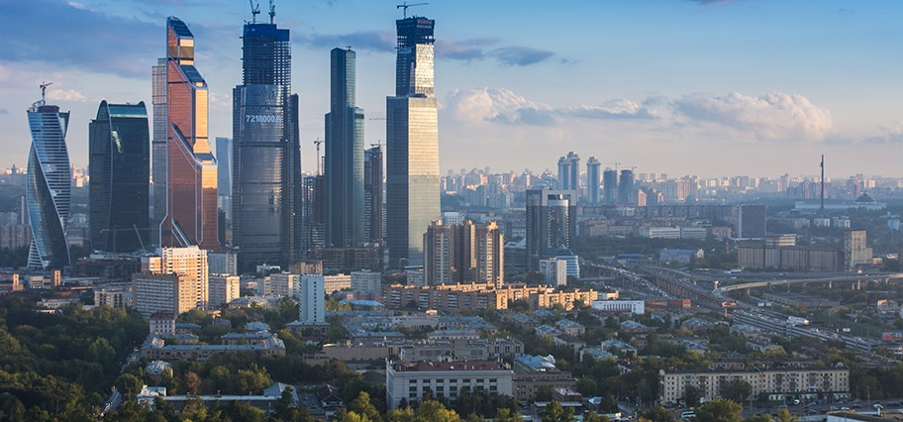

Заключение:
"На этом наша виртуальная экскурсия по Москве подошла к концу. Надеюсь, вам понравилось наше путешествие! Мы увидели, как Москва сочетает в себе древнюю историю и современность, традиции и новаторство. Это город, который никогда не перестает удивлять и вдохновлять!

Источники:

https://yandex.ru/images/search?from=tabbar&img_url=https%3A%2F%2Fimages.squarespace-cdn.com%2Fcontent%2Fv1%2F54412118e4b03de3b6796773%2F1533807965665-4U4DGL65ZJIOLM6G1NWI%2F5326405_xlarge.jpg&lr=217181&pos=0&rpt=simage&text=Храм%20Василия%20Блаженного%20(Покровский%20собор)%3A

https://yandex.ru/search/?text=александровский+сад&lr=139142&query_source=voice

https://yandex.ru/images/search?img_url=https%3A%2F%2Fold.marfamaria.ru%2Fupload%2Fiblock%2F3af%2Fquestivity_staryi_arbat_photo1.jpeg&lr=139142&pos=0&rpt=simage&source=serp&text=старый%20арбат%20москва



